**Assignment COM108**

**XÂY DỰNG CHƯƠNG TRÌNH**

**TỔNG HỢP VỚI NGÔN NGỮ C**

Mã số sinh viên : PS10375

Họ tên sinh viên : Nguyễn Quang Thuận

Lớp : IT18201_3

Giảng viên hướng dẫn : Nguyễn Thị Đỗ Quyên

MỤC LỤC

Contents

I. PHẦN MỞ ĐẦU 3

II. TẠO MENU CHO 10 CHỨC NĂNG (GIAI ĐOẠN 1) 4

1. Thực hiện menu switch case 10 chức năng.  4

2. Chương trình tính tiền cho quán Karaoke 6

3. Tính tiền điện 8

III. TẠO MENU CHO 10 CHỨC NĂNG (GIAI ĐOẠN 2) 10

1. Kiểm tra số nguyên, nguyên tố, chính phương 10

2. UCLN, BCNT 12

3. Tính lãi ngân hàng 12

IV. TẠO MENU CHO 10 CHỨC NĂNG (GIAI ĐOẠN FINAL) 13

1. Chức năng đổi tiền 13

2. Chương trình vay tiền mua xe máy 16

3. Game FPOLY- LOTT 17

4. Chương trình tính toán phân số 18

V. KẾT LUẬN 18

# PHẦN MỞ ĐẦU

Có thể nói, công nghệ thông tin là một ngành khó nhằn, bởi không phải ai cũng có thể theo học nó. Chúng ta cần có đủ 5 yếu tố  sau:

* Khả năng tư duy;
* Kiến thức chuyên môn (Toán, Vật lý, Lập trình);
* Ngoại ngữ tốt;
* Biết kỹ năng IT;
* Đam mê.

Song, 5 yếu tố được liệt kê trên đây chỉ là “tư chất”. Nếu có tư chất mà không có sự rèn luyện, cố gắng thì cũng không đạt được thành công. Ngược lại, nếu đã có sẵn tư chất và sự cố gắng, chúng ta có thể giỏi về bất kỳ một lĩnh vực nào của ngành CNTT chứ không riêng gì lập trình. Đây là điều quan trọng đầu tiên mà bạn cần có nếu muốn nhập môn lập trình.

Để có thể bắt đầu nhập môn lập trình, bạn nên tìm hiểu về các cấp độ từ thấp đến cao của lĩnh vực này để biết được mình đang ở đâu. Ở cấp độ nhập môn, mình cần làm những gì và phải học những gì.

Chín cấp độ từ thấp đến cao của môn lập trình là:

* Cấp độ 1: Beginner – Nhập môn lập trình;
* Cấp độ 2: Biết sử dụng hàm và thư viện có sẵn;
* Cấp độ 3: Tinh thông hàm, nguyên lý lập trình, thư viện;
* Cấp độ 4: Các thuật toán và cấu trúc dữ liệu giúp giải quyết vấn đề một cách triệt để;
* Cấp độ 5: Phương pháp lập trình hướng đối tượng;
* Cấp độ 6: Framework, Engine, đa nền tảng, thư viện;
* Cấp độ 7: Phong cách lập trình;
* Cấp độ 8: Cracking và Hacking;
* Cấp độ 9: Trình độ “master”;

Để bắt đầu nhập môn lập trình, chúng ta nên học về những khái niệm cơ bản nhất của lập trình như module, hàm, biến, con trỏ… Đồng thời, lựa chọn một số ngôn ngữ lập trình cơ bản, dễ học để bắt đầu như: Python, C++, C.

Chính vì thế “nhập môn lập trình” là một bước khởi đầu căn bản mà chúng ta phải hiểu rõ và nắm chắc.

# TẠO MENU CHO 10 CHỨC NĂNG (GIAI ĐOẠN 1)

## Thực hiện menu switch case 10 chức năng.

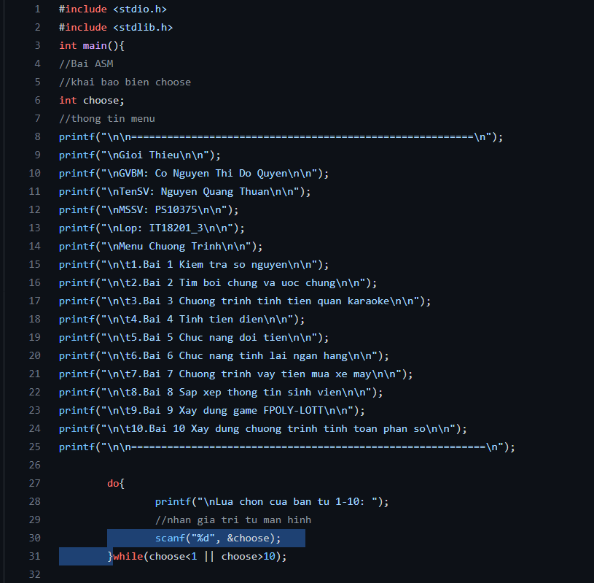

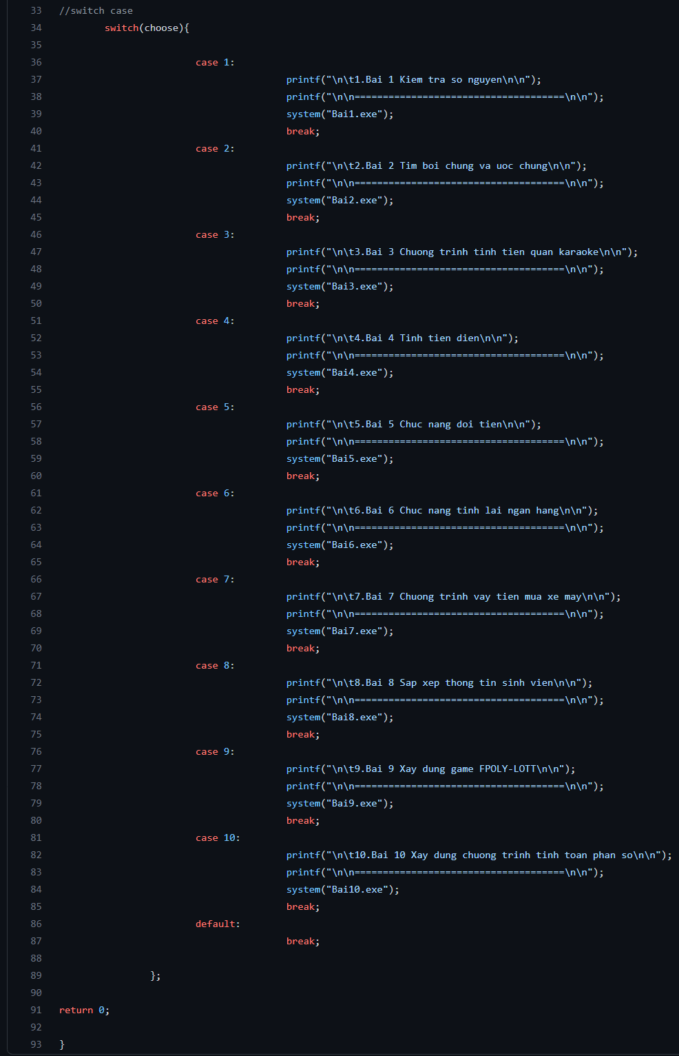

## Chương trình tính tiền cho quán Karaoke

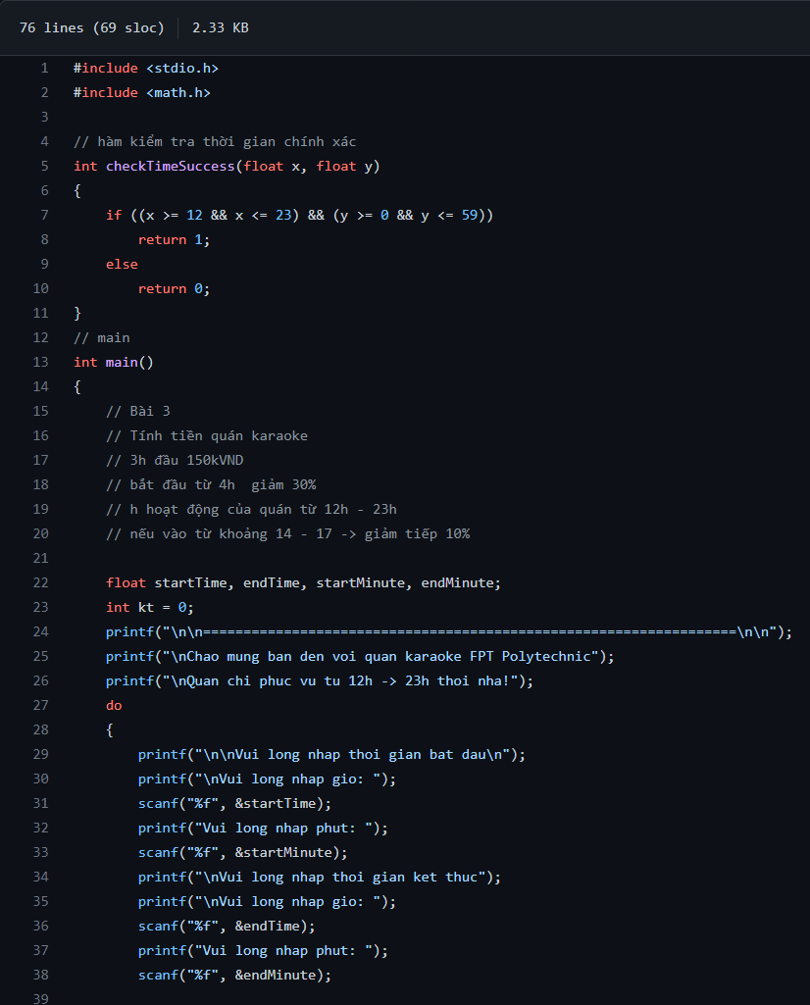

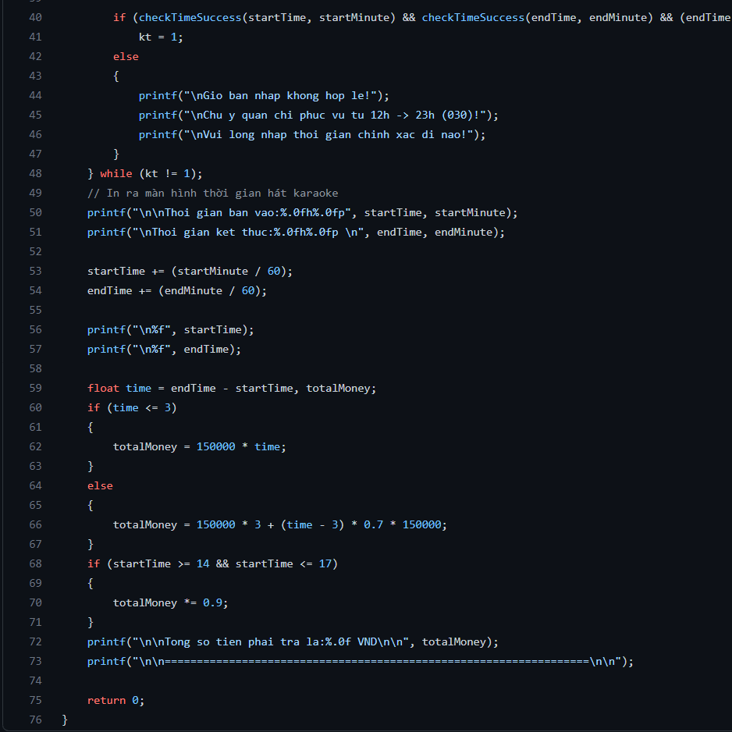

## Tính tiền điện

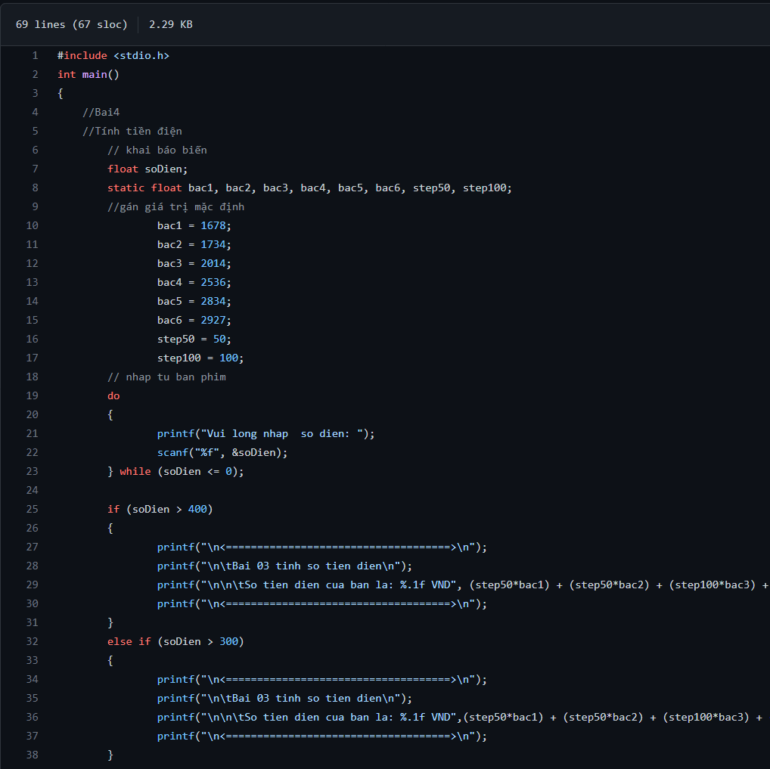

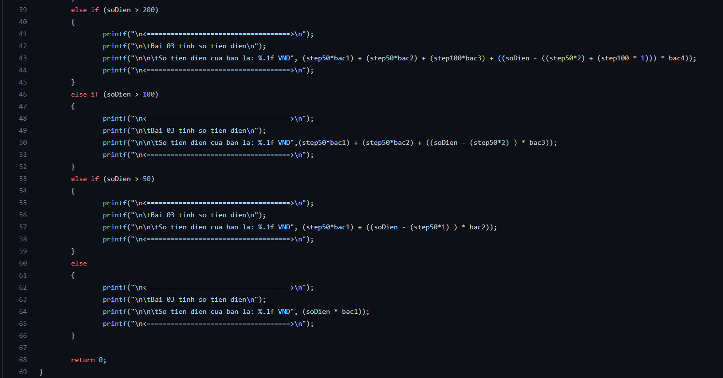

# TẠO MENU CHO 10 CHỨC NĂNG (GIAI ĐOẠN 2)

## Kiểm tra số nguyên, nguyên tố, chính phương

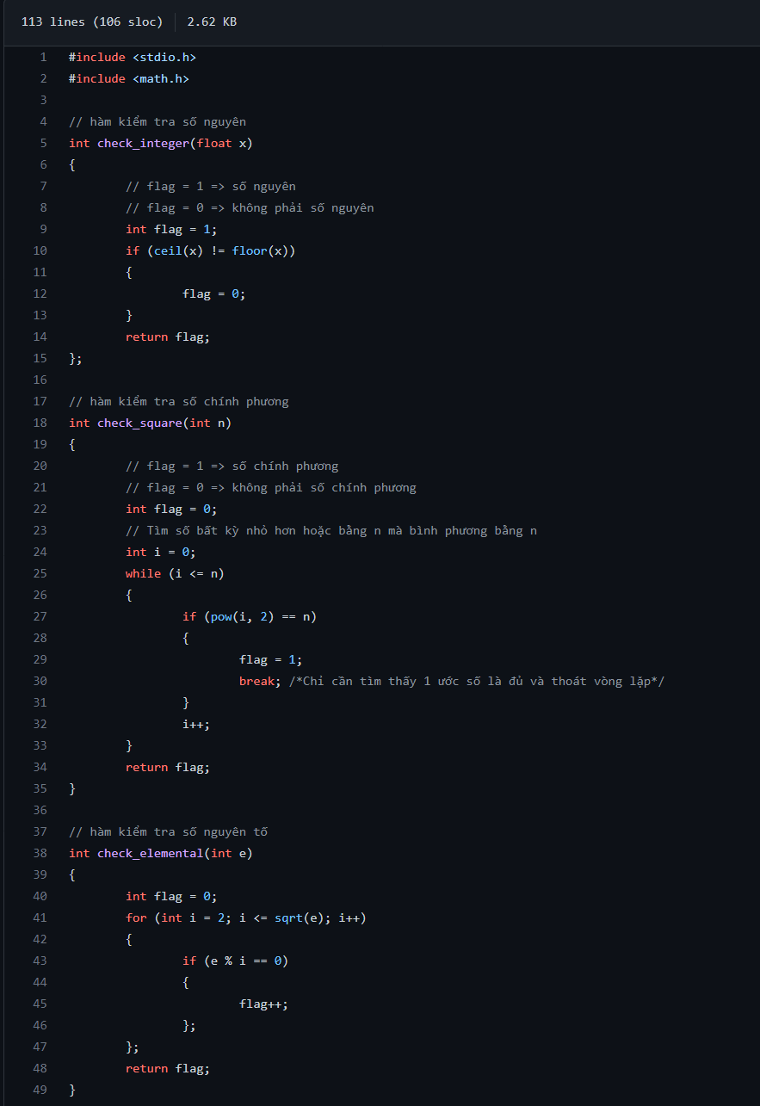

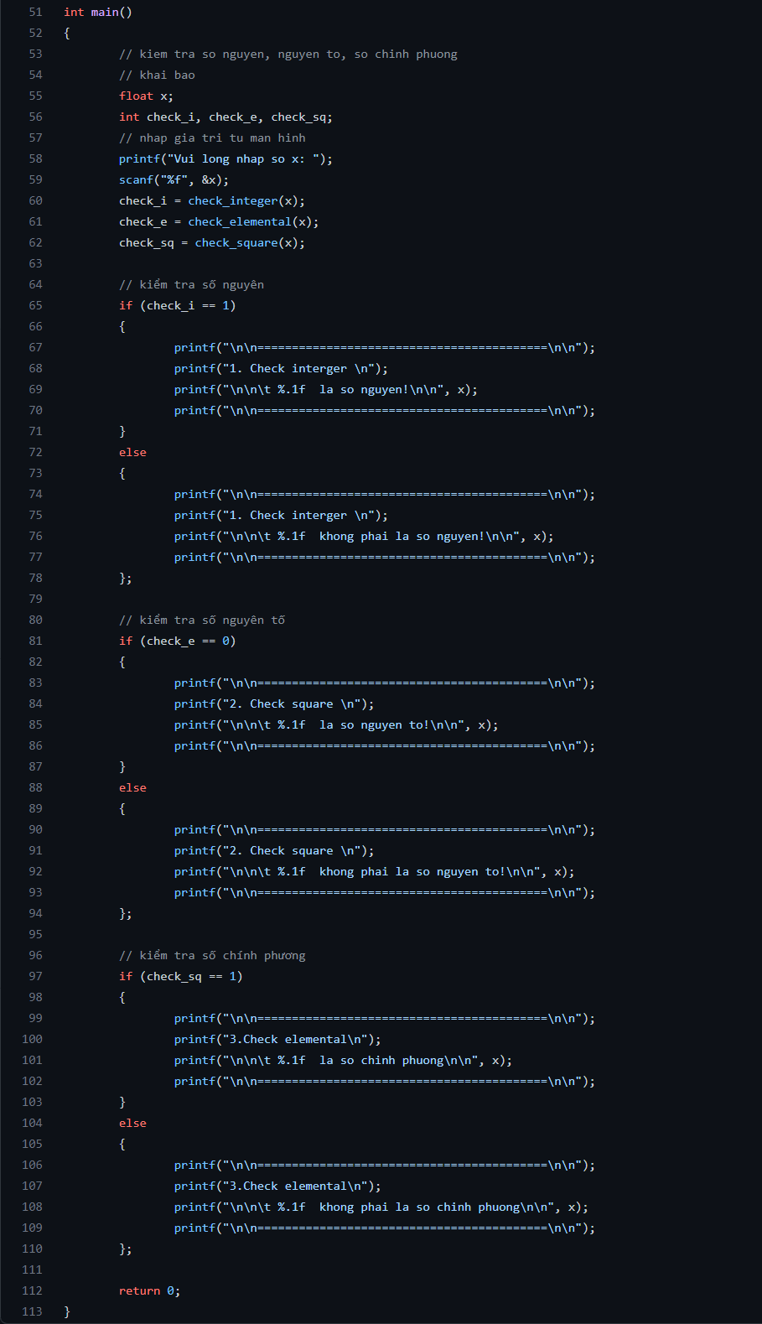

## UCLN, BCNT

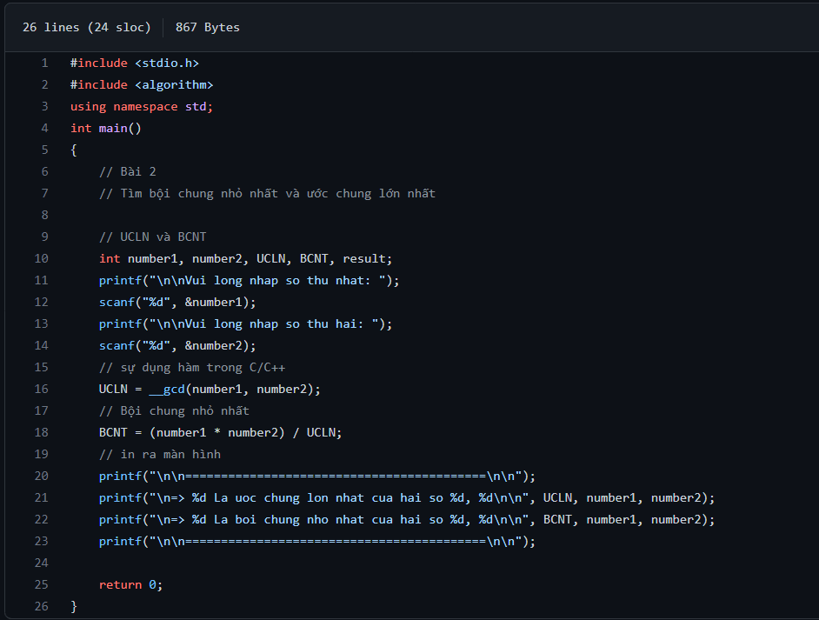

## 3. Tính lãi ngân hàng

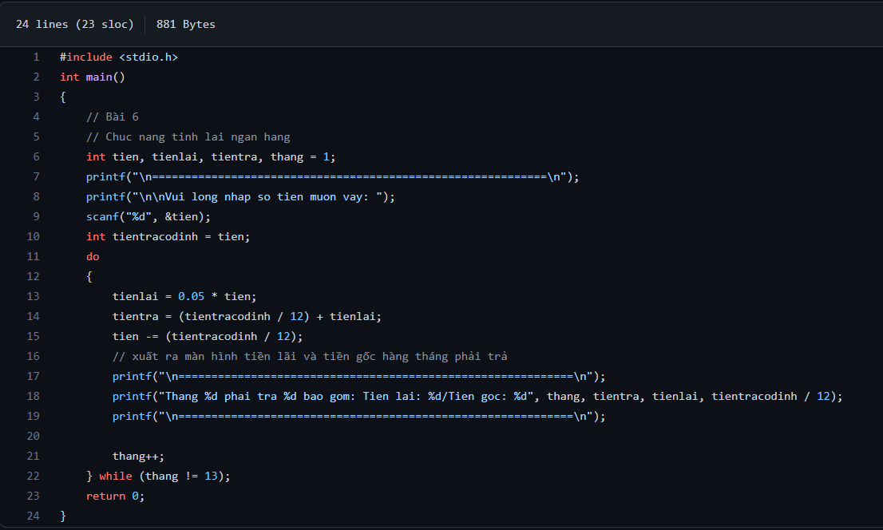

# TẠO MENU CHO 10 CHỨC NĂNG (GIAI ĐOẠN FINAL)

## Chức năng đổi tiền

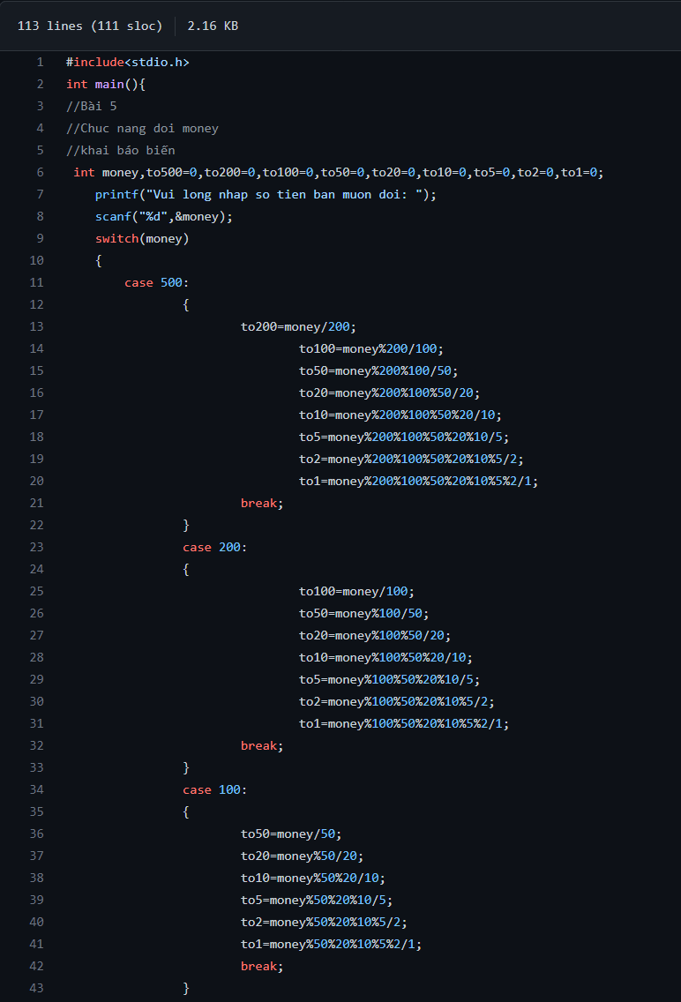

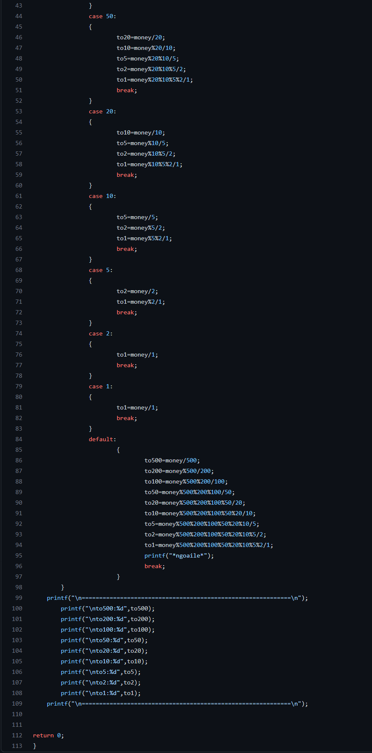

## Chương trình vay tiền mua xe máy

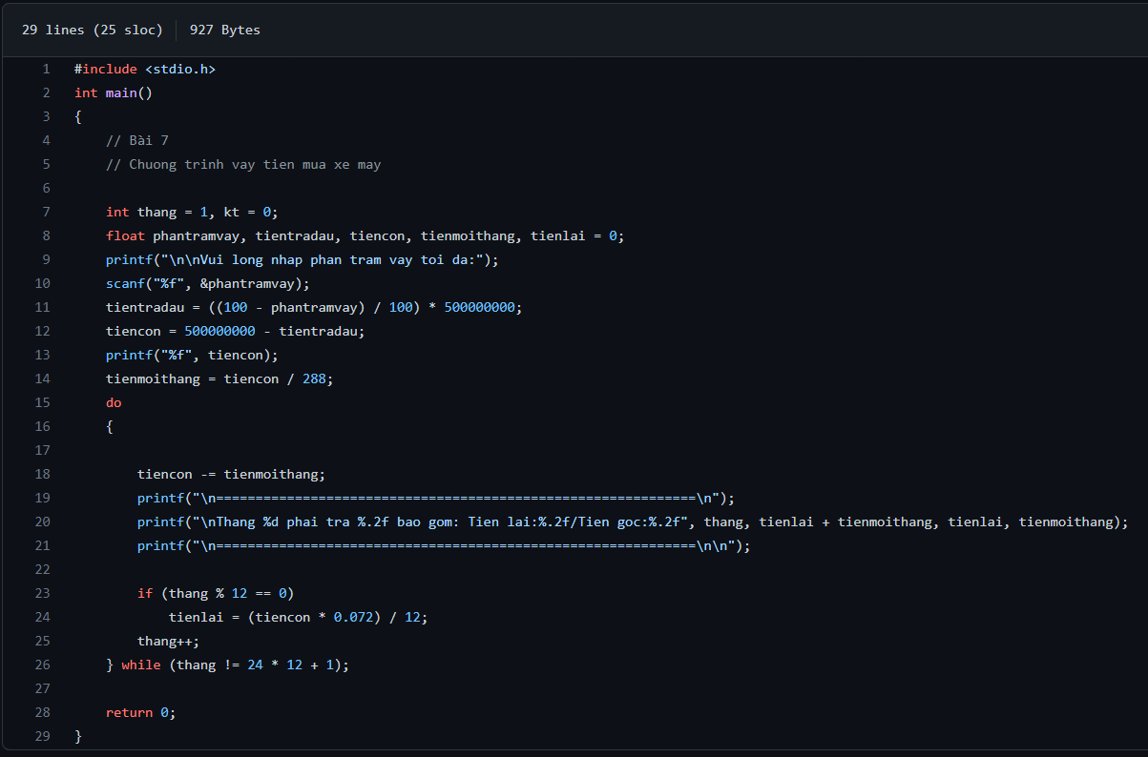

## Game FPOLY- LOTT

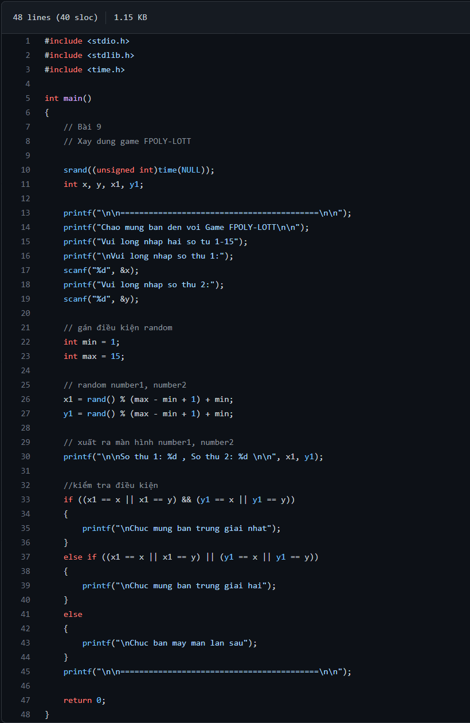

## Chương trình tính toán phân số

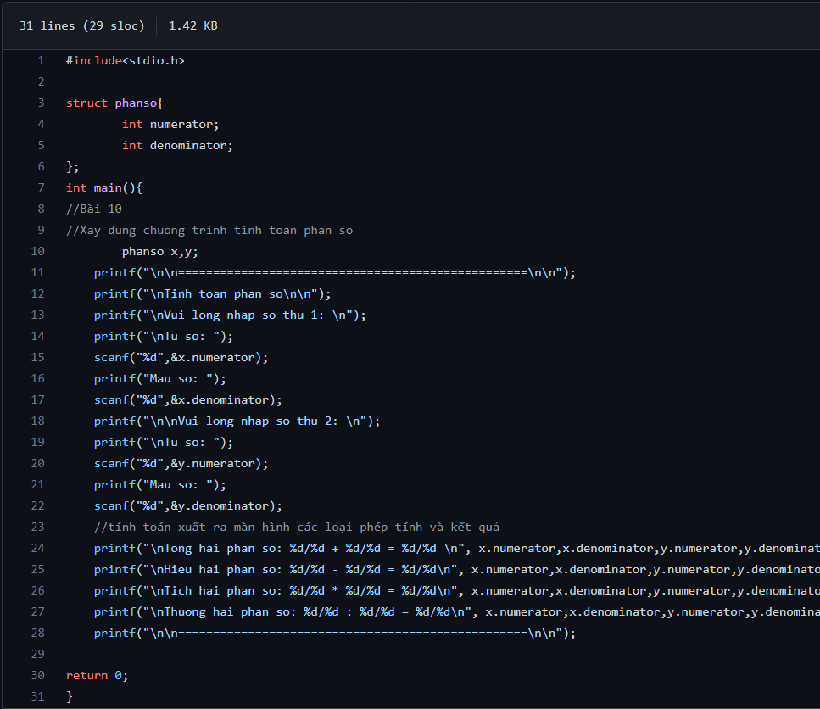

# KẾT LUẬN

Lập trình C/C++ trong nhập môn lập trình là một thứ rất quan trọng để trang bị cho mỗi chúng ta một nguồn kiến thức cũng như các hướng logic căn bản về lập trình.

Do đó mỗi chúng ta cần phải thật sự nắm chắc và vững “nhập môn lập trình” để từ đó chúng ta có thể đi xa hơn trong tương lai.